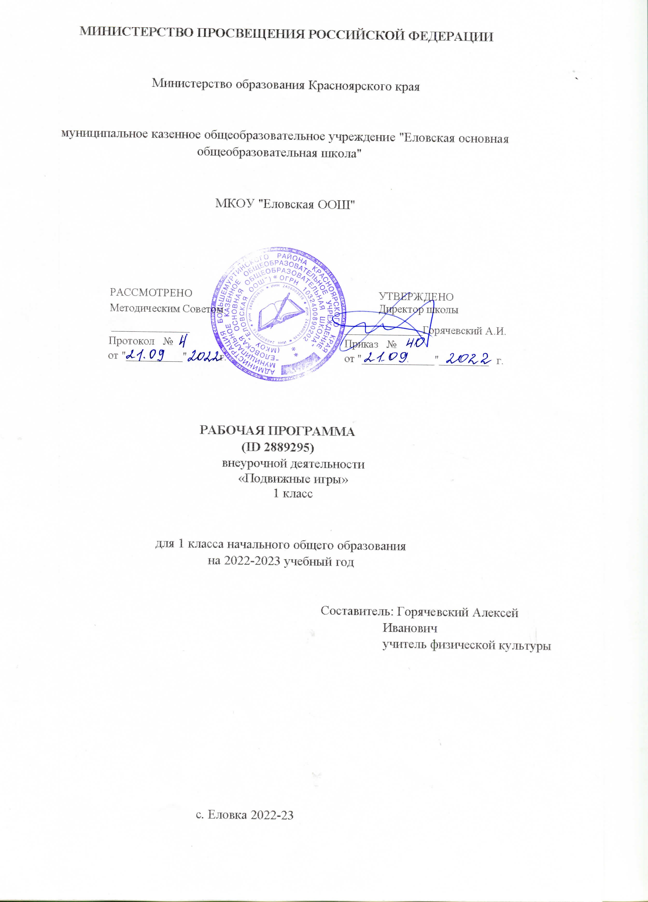

ПОЯСНИТЕЛЬНАЯ ЗАПИСКА
При создании программы учитывались потребности современного российского общества в физически крепком и деятельном подрастающем поколении, способном активно включаться в разнообразные формы здорового образа жизни, использовать ценности физической культуры для саморазвития, самоопределения и самореализации.
В программе нашли своё отражение объективно сложившиеся реалии современного
социокультурного развития общества, условия деятельности образовательных организаций, запросы родителей, учителей и методистов на обновление содержания образовательного процесса, внедрение в его практику современных подходов, новых методик и технологий.
Изучение учебного курса «Подвижные игры» имеет важное значение в онтогенезе детей младшего школьного возраста. Он активно воздействует на развитие их физической, психической и социальной природы, содействует укреплению здоровья, повышению защитных свойств организма, развитию памяти, внимания и мышления, предметно ориентируется на активное вовлечение младших школьников в самостоятельные занятия физической культурой и спортом.
Целью образования по физической культуре в начальной школе является формирование у учащихся основ здорового образа жизни, активной творческой самостоятельности в проведении разнообразных форм занятий физическими упражнениями. Достижение данной цели обеспечивается ориентацией учебного курса на укрепление и сохранение здоровья школьников, приобретение ими знаний и способов самостоятельной деятельности, развитие физических качеств и освоение физических упражнений оздоровительной, спортивной и прикладно-ориентированной направленности.
Развивающая ориентация учебного курса «Подвижные игры» заключается в формировании у младших школьников необходимого и достаточного физического здоровья, уровня развития физических качеств и обучения физическим упражнениям разной функциональной направленности.
Существенным достижением такой ориентации является постепенное вовлечение обучающихся в здоровый образ жизни за счёт овладения ими знаниями и умениями по организации самостоятельных занятий подвижными играми, коррекционной, дыхательной и зрительной гимнастикой, проведения физкультминуток и утренней зарядки, закаливающих процедур, наблюдений за физическим развитием и физической подготовленностью.
Воспитывающее значение учебного курса раскрывается в приобщении обучающихся к истории и традициям физической культуры и спорта народов России, формировании интереса к регулярным занятиям физической культурой и спортом, осознании роли занятий физической культурой в укреплении здоровья, организации активного отдыха и досуга. В процессе обучения у обучающихся активно формируются положительные навыки и способы поведения, общения и взаимодействия со сверстниками и учителями, оценивания своих действий и поступков в процессе совместной коллективной деятельности.
Методологической основой структуры и содержания программы по курсу для начального общего образования является личностно-деятельностный подход, ориентирующий педагогический процесс на развитие целостной личности обучающихся.
Двигательная деятельность оказывает активное влияние на развитие психической и социальной природы обучающихся. Как и любая деятельность, она включает в себя информационный, операциональный и мотивационно-процессуальный компоненты, которые находят своё отражение в соответствующих дидактических линиях учебного предмета.
В целях усиления мотивационной составляющей учебного предмета и подготовки школьников к выполнению комплекса ГТО в структуру программы в раздел «Физическое совершенствование» вводится образовательный модуль «Прикладно-ориентированная физическая культура». Данный модуль позволит удовлетворить интересы учащихся в занятиях спортом и активном участии в спортивных соревнованиях, развитии национальных форм соревновательной деятельности и систем физического воспитания.
Планируемые результаты включают в себя личностные, метапредметные и предметные результаты.
Личностные результаты представлены в программе за весь период обучения в начальной школе; метапредметные и предметные результаты — за каждый год обучения.

Результативность освоения учебного предмета учащимися достигается посредством современных научно-обоснованных инновационных средств, методов и форм обучения, информационно-коммуникативных технологий и передового педагогического опыта.
Место учебного предмета «Физическая культура» в учебном плане
Курс изучается с 1 класса по одному часу в неделю. Программа рассчитана на 33 часа в год с проведением занятий 1 раз в неделю.

СОДЕРЖАНИЕ УЧЕБНОГО ПРЕДМЕТА

Подвижные и спортивные игры. Считалки для самостоятельной организации подвижных игр. Содержание курса взаимосвязано с учебной программой по физической культуре. Подвижные игры. Ученики научатся играть в подвижные игры: «Бросай – поймай», «Русская лапта», "Маленькие мышки прячутся от кошки», "Весёлый круг", игра "Музыкальный
паровозик", "Танцуем вместе», «Быстро по местам», «Кто дальше?», "Бабочка», «Волк во рву», «Гонка мячей», «Кто точнее?», «Белочки собачки», "Космонавты", «Прерванные пятнашки», «Гуси-лебеди», «Горелки», «Колдунчики», «Мышеловка», «Салки», «Салки с домиками», «Два мороза», «Охотник и зайцы», «Кто быстрее схватит», «Совушка», «Осада города», «Вышибалы», «Ночная охота», «Удочка», «Успей убрать», «Волшебные елочки», «Шмель», «Береги предмет», «Попрыгунчики-воробушки», «Белки в лесу», «Бегуны и прыгуны», «Охотники и утки», «Забросай противника мячами», «Вышибалы через сетку», «Точно в цель», «Собачки», «Лес, болото, озеро», «Запрещенное движение», «Хвостики», «Бросай далеко, собирай быстрее», «День и ночь». Выполнять броски и ловлю мяча в парах, ведение мяча правой и левой рукой, броски мяча через волейбольную сетку
Прикладно-ориентированная физическая культура. Развитие основных физических качеств средствами спортивных и подвижных игр. Подготовка к выполнению нормативных требований комплекса ГТО.

ПЛАНИРУЕМЫЕ ОБРАЗОВАТЕЛЬНЫЕ РЕЗУЛЬТАТЫ
Личностные результаты
Личностные результаты освоения учебного предмета «Физическая культура» на уровне начального общего образования достигаются в единстве учебной и воспитательной деятельности организации в соответствии с традиционными российскими социокультурными и духовно-нравственными ценностями, принятыми в обществе правилами и нормами поведения и способствуют процессам самопознания, самовоспитания и саморазвития, формирования внутренней позиции личности. Личностные результаты должны отражать готовность обучающихся руководствоваться ценностями и приобретение первоначального опыта деятельности на их основе:
— становление ценностного отношения к истории и развитию физической культуры народов России, осознание её связи с трудовой деятельностью и укреплением здоровья человека;
— формирование нравственно-этических норм поведения и правил межличностного общения во время подвижных игр и спортивных соревнований, выполнения совместных учебных заданий;
— проявление уважительного отношения к соперникам во время соревновательной деятельности, стремление оказывать первую помощь при травмах и ушибах;
— уважительное отношение к содержанию национальных подвижных игр, этнокультурным формам и видам соревновательной деятельности;
— стремление к формированию культуры здоровья, соблюдению правил здорового образа жизни;
— проявление интереса к исследованию индивидуальных особенностей физического развития и физической подготовленности, влияния занятий физической культурой и спортом на их показатели.
Метапредметные результаты
Метапредметные результаты отражают достижения учащихся в овладении познавательными, коммуникативными и регулятивными универсальными учебными действиями, умения их использовать в практической деятельности. Метапредметные результаты формируются на протяжении каждого года обучения.
По окончании первого года обучения учащиеся научатся:
познавательные УУД:
— находить общие и отличительные признаки в передвижениях человека и животных;
— устанавливать связь между бытовыми движениями древних людей и физическими упражнениями из современных видов спорта;
— сравнивать способы передвижения ходьбой и бегом, находить между ними общие и отличительные признаки;
— выявлять признаки правильной и неправильной осанки, приводить возможные причины её нарушений;
коммуникативные УУД:
— воспроизводить названия разучиваемых физических упражнений и их исходные положения;
— высказывать мнение о положительном влиянии занятий физической культурой, оценивать влияние гигиенических процедур на укрепление здоровья;
— управлять эмоциями во время занятий физической культурой и проведения подвижных игр, соблюдать правила поведения и положительно относиться к замечаниям других учащихся и учителя;
— обсуждать правила проведения подвижных игр, обосновывать объективность определения победителей;
регулятивные УУД:
— выполнять комплексы физкультминуток, утренней зарядки, упражнений по профилактике нарушения и коррекции осанки;
— выполнять учебные задания по обучению новым физическим упражнениям и развитию физических качеств;
— проявлять уважительное отношение к участникам совместной игровой и соревновательной деятельности.

Предметные результаты
К концу обучения в первом классе обучающийся научится:
— приводить примеры основных дневных дел и их распределение в индивидуальном режиме дня;
— соблюдать правила поведения на уроках физической культурой, приводить примеры подбора одежды для самостоятельных занятий;
— выполнять упражнения утренней зарядки и физкультминуток;
— анализировать причины нарушения осанки и демонстрировать упражнения по профилактике её нарушения;
— демонстрировать построение и перестроение из одной шеренги в две и в колонну по одному;
— выполнять ходьбу и бег с равномерной и изменяющейся скоростью передвижения;
— демонстрировать передвижения стилизованным гимнастическим шагом и бегом, прыжки на месте с поворотами в разные стороны и в длину толчком двумя ногами;
— передвигаться на лыжах ступающим и скользящим шагом (без палок);
— играть в подвижные игры с общеразвивающей направленностью.

ТЕМАТИЧЕСКОЕ ПЛАНИРОВАНИЕ
№  п/п | Наименование разделов и тем программы | Количество часов |  |  | Дата  изучения | Виды деятельности | Виды,  формы  контроля | Электронные  (цифровые)  образовательные ресурсы
 |  | всего | контрольные работы | практические работы
4.11 | Модуль "Подвижные и спортивные игры". Подвижные игры | 32 |  | 32 |  | разучивают считалки для проведения совместных подвижных игр; используют их при распределении игровых ролей среди играющих;;  разучивают игровые действия и правила подвижных игр, обучаются способам организации и подготовки игровых площадок;;  обучаются самостоятельной организации и проведению подвижных игр (по учебным группам);;  играют в разученные подвижные игры; | Практическая работа; Работа на уроке; | https://resh.edu.ru/subject/lesson/4144/start/189765/
Итого по разделу |  | 32
Раздел 5. Прикладно-ориентированная физическая культура
5.1. | Рефлексия: демонстрация прироста показателей физических качеств к нормативным требованиям комплекса ГТО | 1 | 1 |  |  | демонстрация прироста показателей физических качеств к нормативным требованиям комплекса ГТО; | Тестирование | https://www.gto.ru/
Итого по разделу |  | 1
ОБЩЕЕ КОЛИЧЕСТВО ЧАСОВ ПО ПРОГРАММЕ |  | 33 | 1 | 32

ПОУРОЧНОЕ ПЛАНИРОВАНИЕ
№  п/п | Тема урока | Количество часов |  |  | Дата  изучения | Виды,  формы  контроля
 |  | всего | контрольные работы | практические работы
1. | Подвижные и спортивные игры. Т.Б. | 1
2. | Знакомство с историей  возникновения народных игр. Средства народной культуры. Игра «Бросай –поймай». | 1 |  | 1 |  | Практическая работа;
3. | Русская лапта. Правила игры | 1 |  | 1 |  | Практическая работа;
4. | Танцевальные шаги: «полечка» | 1 |  | 1 |  | Практическая работа;
5. | Танцевальные шаги: «ковырялочка» | 1 |  | 1 |  | Практическая работа;
6. | Музыкально-сценическая игра "Маленькие мышки  прячутся от кошки: способы передвижения | 1 |  | 1 |  | Практическая работа;
7. | Музыкально-сценическая игра "Весёлый круг".  Способы передвижения | 1 |  | 1 |  | Практическая работа;
8. | Бросок и ловля мяча. Баскетбол | 1 |  | 1 |  | Практическая работа;
9. | Отработка навыков броска и ловли мяча | 1 |  | 1 |  | Практическая работа;
10. | Игра волк во рву. | 1 |  | 1 |  | Практическая работа;
11. | Музыкально-сценическая игра "Музыкальный  паровозик": способы  передвижения | 1 |  | 1 |  | Практическая работа;
12. | Музыкально-сценическая игра "Танцуем вместе".  Способы передвижения | 1 |  | 1 |  | Практическая работа;
13. | Подвижные игры разных народов | 1 |  | 1 |  | Практическая работа;
14. | Игра «Быстро по местам» | 1 |  | 1 |  | Практическая работа;
15. | Подвижная игра на лыжах «Кто дальше?» | 1 |  | 1 |  | Практическая работа;
16. | Подвижная игра на лыжах «Кто дальше?» | 1 |  | 1 |  | Практическая работа;
17. | Одиночный отбив мяча от пола | 1 |  | 1 |  | Практическая работа;
18. | Отработка навыков  одиночного отбива мяча от пола | 1 |  | 1 |  | Практическая работа;
19. | Закрепление навыков  выполнения упражнений с мячом | 1 | 1 |  |  | Тестирование;
20. | Игровые задания с мячом | 1 |  | 1 |  | Практическая работа;
21. | Музыкально-сценические и подвижные игры: "Бабочка".  Способы передвижения | 1 |  | 1 |  | Практическая работа;
22. | Волейбол. Подбрасывание мяча. Игра «Волк во рву» | 1 |  | 1 |  | Практическая работа;
23. | Прием и передача мяча. Игра «Гонка мячей» | 1 |  | 1 |  | Практическая работа;
24. | Волейбол. Упражнения с мячом. Игра «Кто точнее?» | 1 |  | 1 |  | Практическая работа;
25. | Баскетбол. Ведение мяча. Игра «Белочки собачки» | 1 |  | 1 |  | Практическая работа;
26. | Баскетбол. Специальные передвижения без мяча. Ведение мяча. | 1 |  | 1 |  | Практическая работа;
27. | Подвижная игра "Космонавты" | 1 |  | 1 |  | Практическая работа;
28. | Подвижные игры разных народов. | 1 |  | 1 |  | Практическая работа;
29. | Подвижные игры на основе баскетбола | 1 |  | 1 |  | Практическая работа;
30. | Броски мяча в корзину. | 1 |  | 1 |  | Практическая работа;
31. | Разновидности приема и передачи мяча. Подвижная игра «Лиса и зайцы» | 1 |  | 1 |  | Практическая работа;
32. | Эстафета с баскетбольным мячом | 1 |  | 1 |  | Практическая работа;
33. | Подвижные игры разных народов. «День ночь»  «Салки-догонялки» | 1 |  | 1 |  | Практическая работа;
ОБЩЕЕ КОЛИЧЕСТВО ЧАСОВ ПО ПРОГРАММЕ |  | 33 | 1 | 32

УЧЕБНО-МЕТОДИЧЕСКОЕ ОБЕСПЕЧЕНИЕ ОБРАЗОВАТЕЛЬНОГО ПРОЦЕССА
ОБЯЗАТЕЛЬНЫЕ УЧЕБНЫЕ МАТЕРИАЛЫ ДЛЯ УЧЕНИКА
Физическая культура, 1-4 класс/Лях В.И., Акционерное общество «Издательство «Просвещение»;
МЕТОДИЧЕСКИЕ МАТЕРИАЛЫ ДЛЯ УЧИТЕЛЯ
Физическая культура. 1-4 классы: рабочая программа по учебнику В.И.Ляха/авт.-сост.Р.Р. Хайрутдинов. - Волгоград : Учитель, 2021
ЦИФРОВЫЕ ОБРАЗОВАТЕЛЬНЫЕ РЕСУРСЫ И РЕСУРСЫ СЕТИ ИНТЕРНЕТ
http://cnit.ssau.ru/do/articles/fizo/fizo1,
http://school-collection.edu.ru,
http://www.openclass.ru,
http://spo.1september.ru/urok
-https://resh.edu.ru/subject/9/1/
- Образовательные сайты для учителей физической культуры http://metodsovet.su/dir/fiz_kultura/- Сайт "Я иду на урок физкультуры" http://spo.1september.ru/urok/
- Сайт «ФизкультУра» http://www.fizkult-ura.ru/ http://www.it-n.ru/communities.aspx?
cat_no=22924&lib_no=32922&tmpl=lib
- сеть творческих учителей/сообщество учителей физ.культуры http://www.trainer.h1.ru/- сайт учителя физ.культуры http://zdd.1september.ru/

МАТЕРИАЛЬНО-ТЕХНИЧЕСКОЕ ОБЕСПЕЧЕНИЕ ОБРАЗОВАТЕЛЬНОГО ПРОЦЕССА
УЧЕБНОЕ ОБОРУДОВАНИЕ
Спортивный зал игровой с разметкой для игры в волейбол и баскетбол. Подсобное помещение для хранения инвентаря и оборудования
ОБОРУДОВАНИЕ ДЛЯ ПРОВЕДЕНИЯ ПРАКТИЧЕСКИХ РАБОТ
Гимнастика: стенка гимнастическая, бревно гимнастическое
напольное, козел гимнастический, перекладина гимнастическая навесная, брусья гимнастические навесные, канат для лазания, мост гимнастический подкидной, скамейка гимнастическая жесткая, коврик гимнастический, маты гимнастические, скакалка гимнастическая, палка гимнастическая, обруч гимнастический.
Легкая атлетика: стойки и планка для прыжков в высоту, рулетка измерительная (5 м), мяч для метания малый (теннисный), секундомер ручной.
Подвижные и спортивные игры: щиты баскетбольные навесные с кольцами и сеткой, мячи баскетбольные, сетка для переноса и
хранения мячей; сетка волейбольная, мяч волейбольный и футбольный, конус спортивный, свисток судейский

ДОКУМЕНТ ПОДПИСАН ЭЛЕКТРОННОЙ ПОДПИСЬЮ
СВЕДЕНИЯ О СЕРТИФИКАТЕ ЭП
Сертификат | 603332450510203670830559428146817986133868575788
Владелец | Горячевский Алексей Иванович
Действителен | С 31.03.2022 по 31.03.2023

